3）難病の子どもと家族が社会とつながる交流イベントの実施
（1）時期：201910月6日(日) 10時30分～15時30分
（2）対象：利用者とその家族、地域住民（約180名）
（3）場所：くるみの森（富山県高岡市）
（4）内容：関係団体の活動発表、親子料理教室と試食会、ワークショップ

①名称 食フェス ～食べるって楽しい！おいしい！～
②目的 ・食を通して、地域住民や近隣幼稚園、保育園、小学校との交流の場とする。
・料理教室を通して、家族の不安の軽減や家族交流、学びの機会を提供。
・障害の有・無に関係なく、共通の楽しむ機会を提供。

③ブース
【1階】
〇飲食・販売ブース
・愛和報恩会(福祉事業所)…米粉だんご、おやき、みそ、ジャム等
・カフェBee…カレー、コーヒー、ジュース
・cafeくるみの森(富山市にある同じ名前の飲食店) …
手作りジンジャーエール、手作りヨーグルトスカッシュ、米粉パンケーキ、
マクロビクッキー、アロマ雑貨等
・Sweets Atelier NICO…アイシングクッキー
・まとまりマッシュ食、まとまりペースト食試食コーナー、動画放映…
うな丼、アメリカンドック、トマトスパゲティー、フランクフルトの試食、おかゆやトロミ材の紹介コーナー、まとまりマッシュ食、ペースト食の説明や作り方の動画放映

【2階】
〇料理教室「マッシュ食とペースト食を作ってみよう！」
時間…11時～14時（前半…講義 後半…実習、食事）
参加人数…10組30名 参加費…1000円
講師…つばさ静岡 浅野 一恵医師、鈴木 崇之調理師、府川 恭子栄養士

〇ワークショップ
・でこりんさん(アーティスト) 「ねんどこねこねほんものみたいなクッキーを作ろう！」
・Beeこぱん(生活介護利用者) レジンを使って雑貨作り

秋といえば「食」ということで、食に関するイベントを企画いたしました。概要の目的をもとに多数のブースを設け、地域連携ハブ拠点「くるみの森」で食フェスが開催されました。
1階ブースは、カフェスペースを中心に販売ブースをセッティングしました。
また、移動販売車を招き、外で焼き立て団子の販売を行うなど、地域の方々が来訪しやすい空間を作りました。カフェスペースは、一時的に席をお待ちいただくことになるほど盛況で、くるみの利用者以外の地域住民の方も多数お越しになりました。
2階ブースでは、まとまりペースト食、まとまりマッシュ食の料理教室や工作ブース、手芸ブースなどのワークショップを行いました。料理教室には、つばさ静岡 医務部長 浅野一恵小児科医をお招きし、摂食嚥下の講義やまとまりペースト食・まとまりマッシュ食の紹介をご家族向けにしていただきました。その後、鈴木 崇之調理師、府川 恭子栄養士の監修で実際にまとまりペースト食を調理し、家族間交流を含めランチを行いました。10組のご家族、総勢30名の参加がありました。重い障害があるお子さんは、食べ物を噛む・飲み込むなどといったことが十分に行えず、普通の固形食を食べることが困難です。また、拒食やこだわりのあるお子さんの食事のメニューや調理は大変で、食事はお母さん達の大きな悩みでもあります。お母さん達をはじめご家族は、とても真剣な表情で浅野医師の講義を聞かれていました。ランチの時間では、拒食のお子さんも、少しずつではありますが、食べることができたり、ムセながら食べていたお子さんがムセなく食べることができたりと、その場でお子さん自身、食事への向き合い方に変化がみられました。子どもたちが笑顔で食べている様子に、お母さんお父さんも笑顔が見られ満足そうでした。
この料理教室に参加できなかった方へは、1階試食コーナーを設けたことで、まとまりマッシュ食、まとまりペースト食の紹介を地域の皆さんに行うことができました。高齢者の誤嚥予防食や離乳食の参考にもなったと考えられます。
本イベントには、高岡市社会福祉課課長、高岡市議会議員、佐野地区自治振興会長、不登校や引きこもりのお子さんの支援を行っている、青少年自立支援援助センターの方、臨床美術の先生など、行政やさまざまな分野の方がお越しくださいました。イベント終了後は、４つの大学の学生ボランティア13名の交流会も行いました。イベントを通し、くるみの森を知ってもらう良い機会となり、本事業の目的は達成できたと考えます。

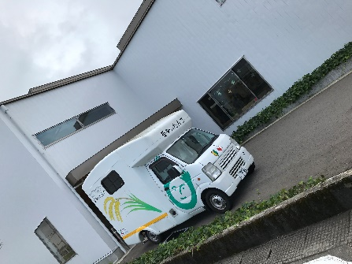
＜写真＞
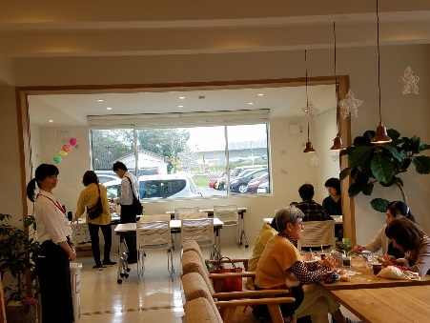

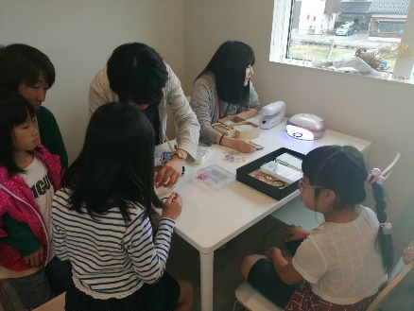
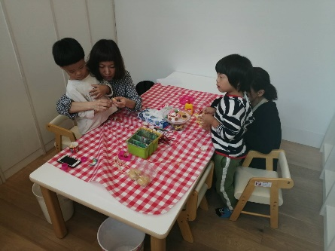
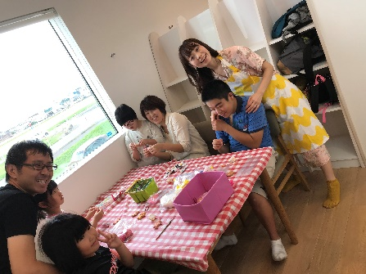

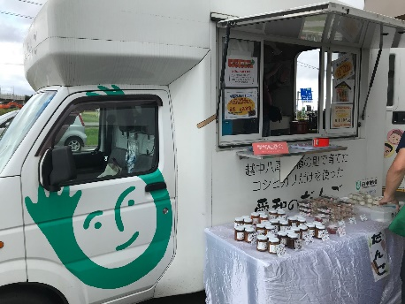
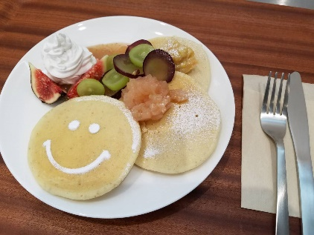
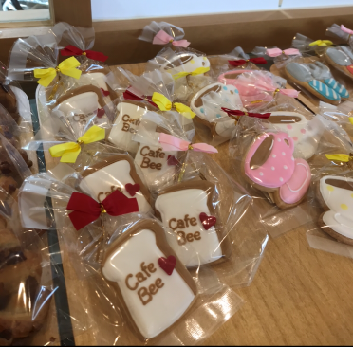
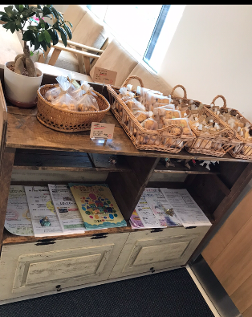

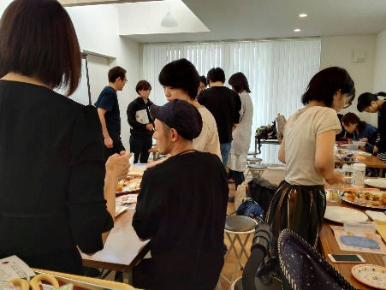
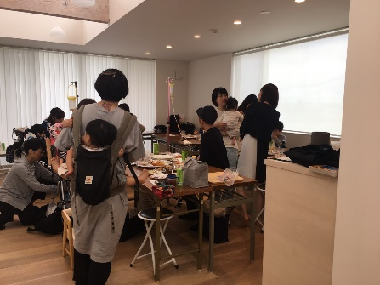
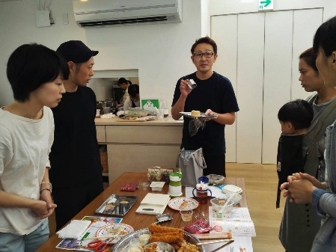

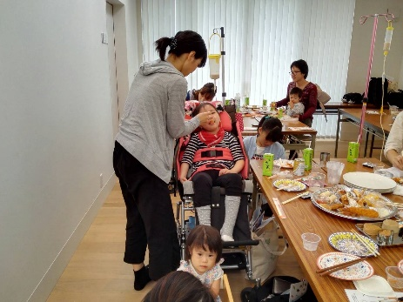
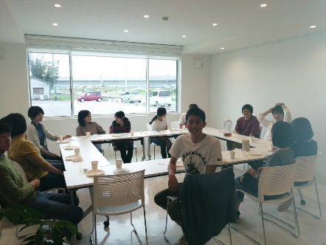
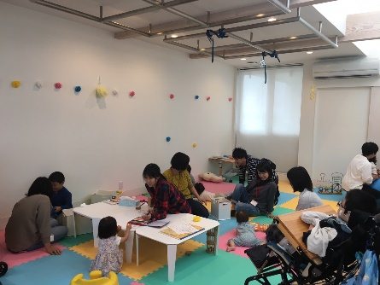

【成功したことと要因】
・子ども同士の関わりの場の提供
・子どもの社会体験や経験の場の提供
・非日常体験の場の提供
・行政、教育、医療、地域企業などさまざまな方面との繋がり
・新たな知識や情報の提供
・学生同士のコミュニケーションの場、経験の場の提供
・メディアの取り上げ(地元新聞社3社)
＜要因＞
まとまりペースト食、マッシュ食の料理教室を同時開催にしたことで、医療的ケア児のお子さんと地域のお子さんが自然と同じスペースで過ごせることができました。また、多くのブースを設けたことで、普段容易に出かけることができない医療的ケア児のご家族が楽しむ機会になったと考えます。
【失敗したことと要因】
くるみの森の利用者の参加が50～60％程度であった。チラシの配布は行ったが声掛けが足りなかったと考えます。
【新たな課題と対応案】
本事業の目的は、「難病の子どもと家族に必要なケアを提供しうる環境において、難病を理由とした制約を受けることなくキャンプや旅行、イベント等の時間を過ごすことを可能にする体制づくり」でした。この体制づくりを実現していくためには、医療的ケア児や家族を支援できる人材が不可欠です。今回得ることができた繋がりを活かし、今後も長期的に医療的ケア児の社会体験や外出などの楽しいイベントを企画し、人材育成にも繋げていきたいと考えます。そのことが後に、医療的ケアが必要であっても制約を受けることなく日々の生活を送ることができるのではないかと考えます。
また、地域を巻き込みイベント等を行うことで、地域住民への医療的ケア児の理解や法人活動の啓発を図れるとともに法人としても、地域ではどんな問題点や課題があるのか、どのような支援や体制が必要なのか、どのような人が暮らしているのか等の情報が得られる機会にもなります。くるみの森が地域の連携ハブ拠点として機能するために、様々な人との繋がりを長期的に活かせるしくみづくりを行っていきたいと思います。

3.契約時事業目標の達成状況：
【契約時】
・難病の子どもと家族が社会とつながるおでかけイベント(1回)
岐阜県飛騨市、郡上市において、富山外(岐阜)の難病の子どもと家族(3家族)、富山内の難病の子どもと家族(5家族)を対象に実施する。

・難病の子どもと家族が社会とつながる交流イベント(1回)
富山県射水市において、利用者とその家族、地域住民(約200名)を対象に実施する。

・難病の子どもと家族が社会とつながる交流イベント(1回)
くるみの森(富山県高岡市)において、利用者とその家族、地域住民(約200名)を対象に実施する。

【達成状況】
・事業1の達成状況：岐阜県郡上市にて実施し、富山外(岐阜)の難病の子どもと家族が5家族、富山内の難病の子どもと家族が5家族の参加があり、達成率120％であった。

・事業2の達成状況：富山県高岡市で実施し、利用者とその家族、地域住民、約180名の参加があり達成率90％であった。

・事業3の達成状況：くるみの森(富山県高岡市)で実施し、利用者とその家族、地域住民、約150名の参加があり、達成率75％であった。

4.事業実施によって得られた成果：
子どもや家族、地域住民へ楽しみや非日常体験の提供ができたこと、行政や地域の小学校、医学部の学生、看護大や看護学校とのつながりや、在宅診療を行っている診療所、医療的ケア児とその家族の支援を先進に行っている事業所とのつながりなど、多くの方々にくるみの森を知ってもらえたことが得られた成果です。

